Дыхательная гимнастика
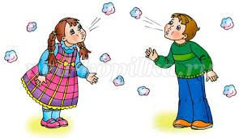
Дыхательные упражнения помогают повысить возбудимость коры больших полушарий мозга, активизировать детей на занятии.
Все упражнения следует проводить в хорошо проветренном помещении или при открытой форточке, окне, фрамуге.
Ворона
И. п.: ребёнок стоит прямо, слегка расставив ноги и опустив руки.
Вдох - разводит руки широко в стороны, как крылья, медленно опускает руки и произносит на выдохе: «каррр», максимально растягивая звук [р].
Бегемотик
И. п.: лежа или сидя.
Ребенок кладет ладонь на область диафрагмы и глубоко дышит. Вдох и выдох производится через нос. Упражнение может выполняться в положении сидя и сопровождаться словами:
Сели бегемотики,
Потрогали животики.
То животик поднимается (вдох),
То животик опускается (выдох).
Часики
И. п.: стоя, ноги слегка расставить, руки опустить. Размахивая прямыми руками вперед и назад, произносить «тик-так».
Повторить до 10 раз.
Надуй шарик
И. п.: ребёнок сидит или стоит. «Надувая шарик» широко разводит руки в стороны и глубоко вдыхает, затем медленно сводит руки, соединяя ладони перед грудью. Выдуваем воздух – ффф.
«Шарик лопнул» - хлопнуть в ладоши,
«из шарика выходит воздух» - ребенок произносит: «шшш», вытягивая губы хоботком, опуская руки и оседая, как шарик, из которого выпустили воздух.
Можно использовать стихи:
Надуваем быстро шарик,
Он становиться большой.
Шарик лопнул,
Воздух вышел.
Стал он тонкий и худой!
Автор репортажа: Папулова Алена Юрьевна, инструктор по физической культуре

